«Первый раз в первый класс»
В конце декабря в нашей школе прошло родительское собрание в 1-м классе, которое провели педагог - психолог школы и учитель первого класса.
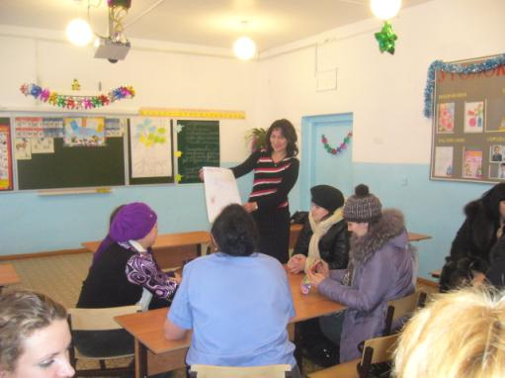
Эта встреча была посвящена проблемам адаптации первоклассников к школьному обучению и проходило оно в необычной, нетрадиционной форме. Родителям предложено было поработать с так называемым деревом проблем, где они, посовещавшись в группах, систематизировали проблемы, с которыми столкнулись их дети и они сами, на начальном этапе обучения.
Итак, разными по цвету листочками группы определили следующие проблемы:
- Недостаточное развитие познавательной сферы
- Отсутствие организации учебной деятельности
- Отсутствие организации в выполнении домашнего задания
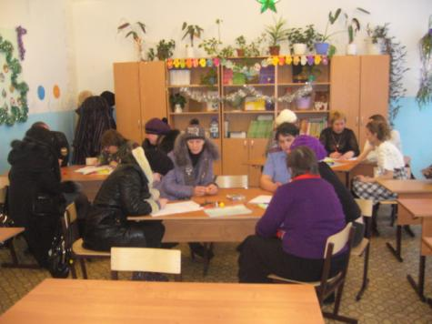
Далее всем участникам было предложено стать жителями страны без проблем, которые не испытывают недостатка в познавательной сфере, которые умеют организовывать выполнение домашних заданий быстро и правильно, и которые живут по режиму дня. Каждая группа родителей сделала презентацию своего города. Это и название города, и черты характера и навыки, которыми обладает каждый житель и символ города. По окончании работы в группах так называемые города были презентованы всем участникам встречи.
Следующим этапом работы стало создание памяток с планом действий, того как быть похожими на представителей этих городов без проблем.
Родители стали не просто участниками работы в группах, но и провели своеобразную методическую работу, увидев проблемы, с которыми сталкиваются их дети, с педагогической точки зрения, обсудив и выработав пути решения проблем.
Мы и дальше будем проводить встречи с родителями в нетрадиционной форме, которая способствует раскрытию потенциала родителей, как полноправных участников образовательного и воспитательного процесса детей.

